buatlah menggunakan flowchart atau membuat program(kodingan)

ahmad.panogari@rasco.co.id

1. Buatlah sebuah fungsi dengan inputan string atau varchar dimana fungsi tersebut dapat menentukan kata inputan merupakan kata valindrum atau bukan.

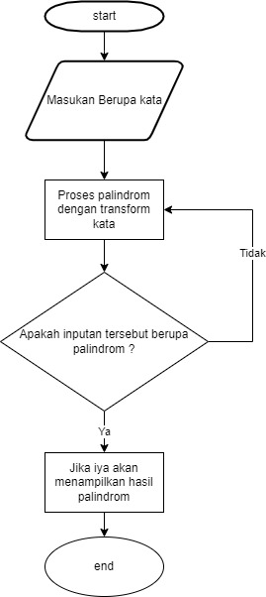

1. Langkah pertama kita masukan terlebih dahulu kedalam sistem, kata yang kita masukan berupa text/string.

2. Setelah kita memasukkan kata tersebut sistem akan lanjut memproses polindrome dengan melakukan transform kata.

3. Setelah melakukan transform kata yang dimana proses ini akan membaca apakah kalimat yang dimasukan berupa kalimat polindrome atau bukan.

4. Jika hasil transform kata sama dengan input maka disebut polindrom.